Tilpas sider i Business Central

* 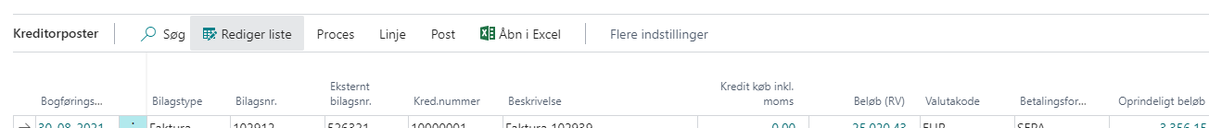Stå på den side/liste hvor der ønskes at flytte eller tilpasse kolonner fx ved kreditorposter, debitorposter, indbetalingskladder, udbetalingskladder, kontokort osv.
* Klik på indstillinger (tandhjulet) i topbjælkens højre hjørne og vælg derefter ”tilpas”
* 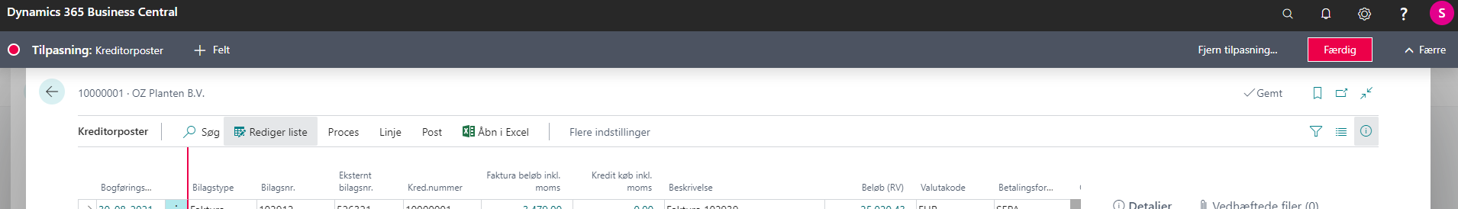Når tilpasning er aktiv ses en grå bjælke med en rød ”Færdig” knap i højre hjørne
*  Tilpas/flyt herefter kolonner rundt som du vil ved at klikke på kolonnens overskrift og trække kolonnen til den ønskede placering med musen
* Når kolonnerne står i den ønskede rækkefølge husk at klikke på ”Færdig” for at gemme ændringerne

